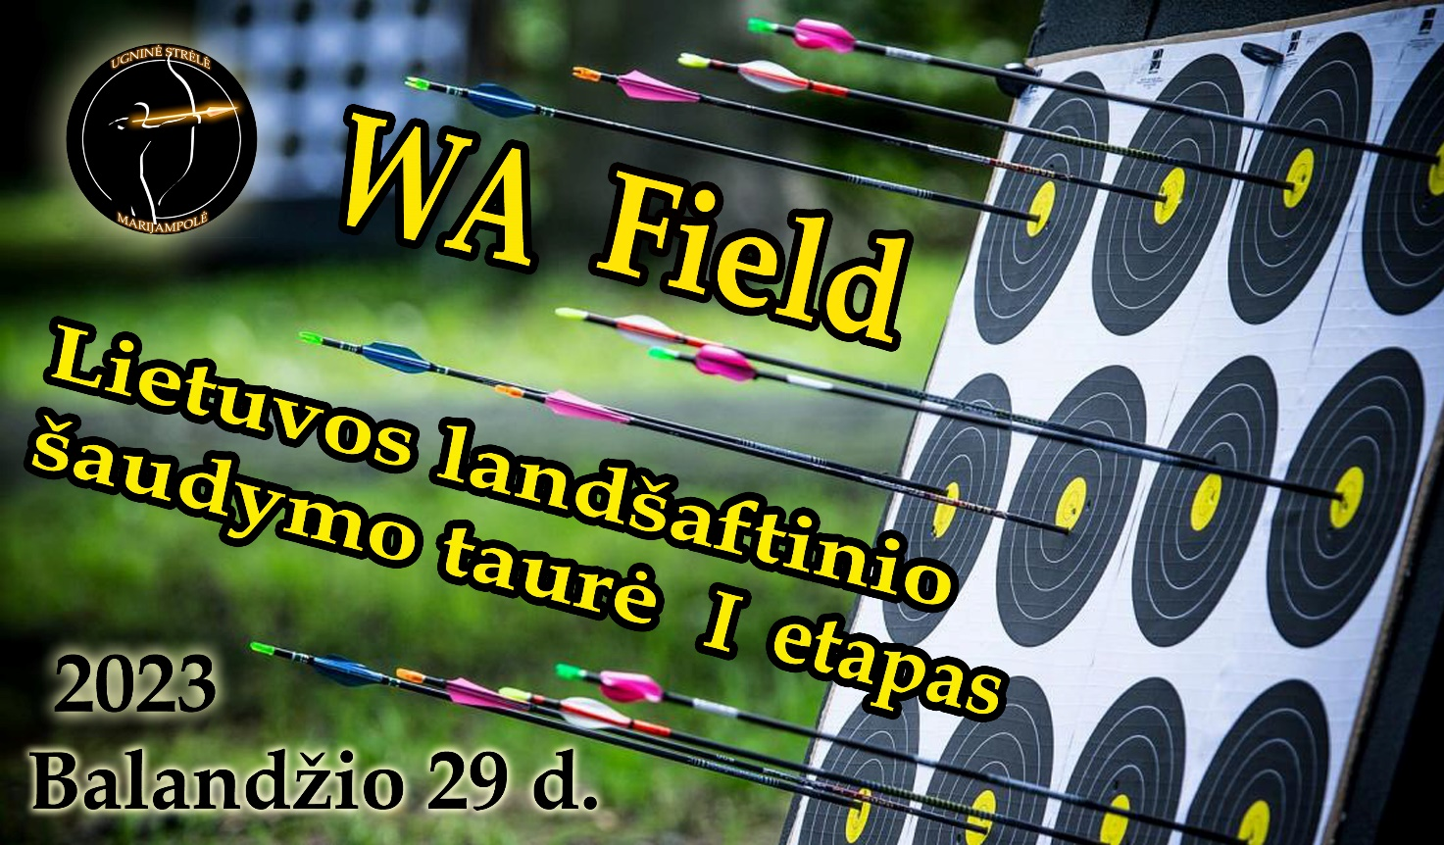

Varžybų tikslas
WA Field round tikslas - tobulinti šaudymo iš lanko įgūdžius šaudant žinomais ir nežinomais atstumais, siekiant dalyvauti Europos ir Pasaulio čempionatuose bei populiarinti landšaftinį šaudymą iš lanko Lietuvoje.

Taisyklės
Varžybos organizuojamos pagal WA Field Round taisykles. Lankų tipai – compound (C), recurve (R), longbow (L), traditional (T) ir barebow (B). Grupės - suaugusieji vyrai /moterys. Grupės sudaromos jei dalyvauja ne mažiau kaip 4 tos pačios lyties dalyviai. Jaunesnio amžiaus dalyvis gali dalyvauti vyresnio amžiaus grupėje; moterims leidžiama dalyvauti su vyrais, atitinkamai užsiregistravus.
Šaudymo atstumai pagal lankų tipą:
Lanko  tipas | C | R | B | T | L
Kuoliukas | raudonas | raudonas | mėlynas | mėlynas | geltonas
Žinomi atstumai | 10-60 | 10-60 | 5-50 | 5-50 | 5-40
Nežinomi atstumai | 10-55 | 10-55 | 5-45 | 5-45 | 5-35

Varžybų laikas ir data:
Varžybos vyks balandžio 29 d. Varžybų vieta - Ugninės strėlės miško šaudykla.
Atvykimas į šaudyklą: įsukimo į mišką vieta GPS: 54.806973, 23.472031 Miške vadovaukitės į žemę įkaltomis rodyklėmis (miško takais apie 10 km).
Varžybų programa:
8:00-9:20 dalyvių registracija, lankų patikra
8:00-9:45 treniruotė
9:50 varžybų atidarymas, taisyklių pristatymas, komandų paskelbimas
10.00-10:10 Ėjimas į šaudymo vietą
10:10 1 kvalifikacija (12 taikinių žinomi atstumai)
12:00-13:00 Pietūs
13.10 2 kvalifikacija (12 taikinių nežinomi atstumai)
16:00 Pusfinaliai
17:00 Finalai
18:00 Apdovanojimai
Programa gali būti keičiama priklausomai nuo varžybų laiko ir dalyvių skaičiaus.

Registracija ir startinis mokestis
Registracija: https://archscorer.faae.ee/#/event/394
Maksimalus dalyvių skaičius 48
Varžybų startinis mokestis 20 eur. Mokestis mokamas vietoje.
Registruodamasis dalyvis patvirtina, kad jo sveikatos būklė yra patenkinama, kad žino ir laikysis varžybų bei šaudymo iš lanko saugos taisyklių, taip pat sutinka, kad varžybų rezultatai, foto ir video medžiaga būtų skelbiami viešojoje erdvėje (internete).

Apdovanojimai
Varžybų nugalėtojai apdovanojami diplomais ir medaliais.

Apranga
Varžybose draudžiama naudoti kamufliažinių spalvų inventorių bei aprangą.
Daugiau informacijos:
Bendri klausimai Vytas Karpavičius +37065786727
Registracija, dalyvio mokestis Neringa Karpavičienė +37067878786
Varžybų taisyklės/inventorius Ramunė Stagniūnienė +37069921670

